班级  Klass | DW- 4 Hanyu | 教室  Klassrum | A206
老师  Laoshi | Su Laoshi | Wechat
邮箱地址  E-mail | su.yanhao@kinaskolan.com | 上课日期  Datum | 20180602

教学主要内容(huvud innehåll av lektionerna)：
Repetition, Dialog kapital 15.
教学材料和辅助材料(undervisningsmaterial)：
Kinesiska 1，anteckningsbok，Powerpoint
课时安排(antal lektioner): 3 lektioner
9:45-10:30
10:40-11:20
11:40-12:15

上课内容 lektionsinnehål
- Högläsa sidan 195 晨读 s.195 och s. 196, reläläsning i klassen.
- Dialog kap 15 (s.120)
A:你要水果吗？ Vill du ha frukt?
B:要，我要苹果。 Ja, jag vill ha äpple.
A:好，我去买苹果，也买橙子和香蕉。 Bra, jag går att köpa äpple, köper jag även apelsin och banan.

- Övning genomgång （Se följande blider）
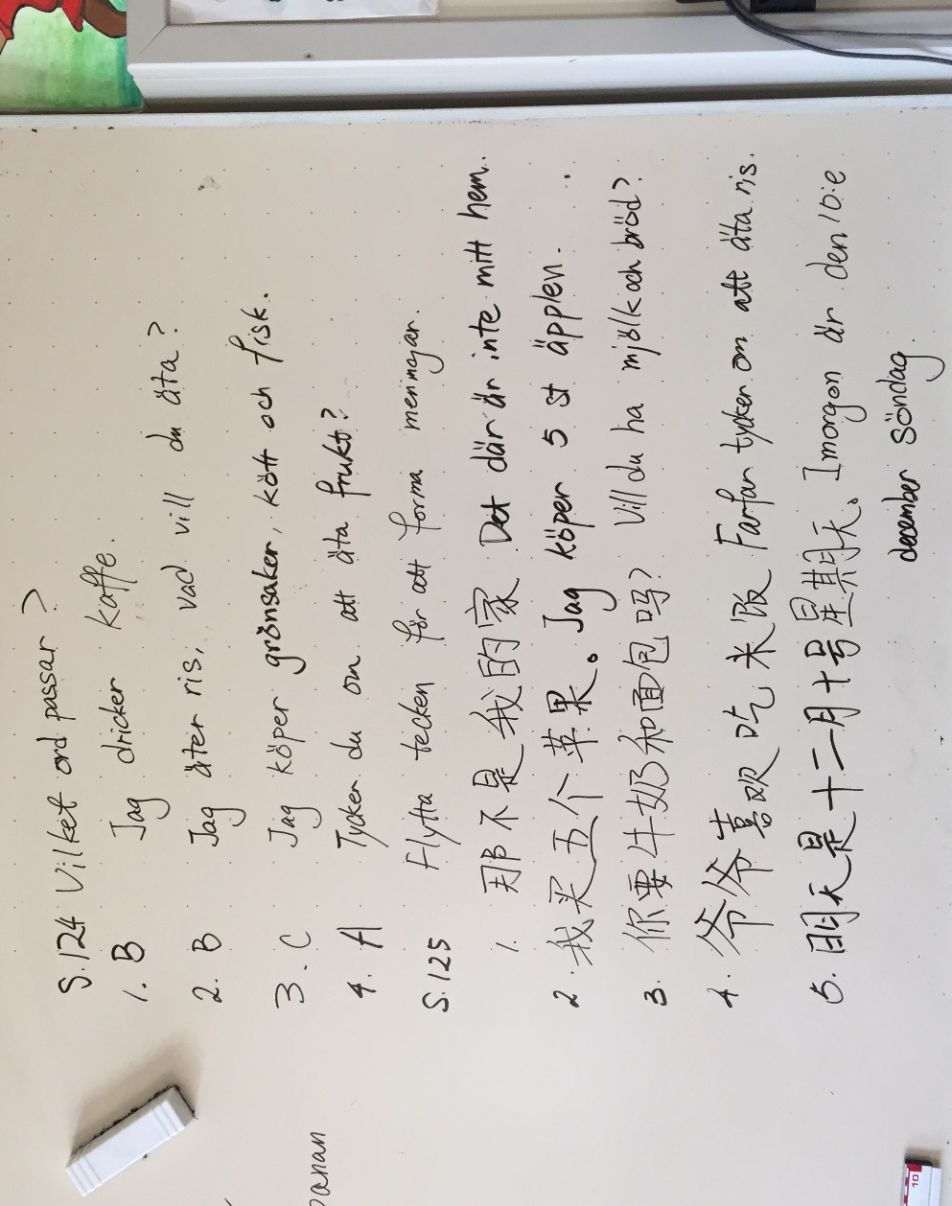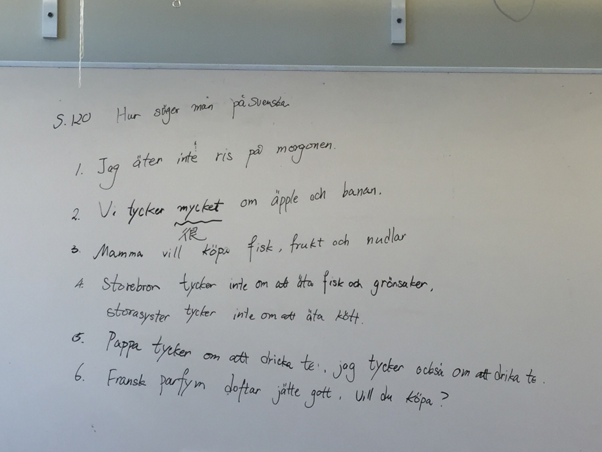
- Hänge gubbe (Regler är lik som vanlig hänge gubbe. Istället för man säger svenska bokstav,så säger vi pinyin med rätt uttal. När man har gissat klart, skriver man ner tecken också)

家庭作业 Hemläxa
Igen

上课学生Närvarolistan
学生姓名 | 本周是否到课 närvarande på lektionen | 上周作业是否完成 läxa inlämnade under lektionen
Saga | x
Clara | x
Elsa | Ja
Nora | x
Hugo H | Ja
Hugo S | x
Lechao | x
Meija | Ja
Niobe | Ja
Vincent | Ja
嘉嘉 | Ja
Cornelia | Ja
Agnes | Ja
Anastasia | -

